Каталог
мемориальных деревьев, высаженных после Великой Отечественной войны известными гражданами СССР, России и других государств, Героями Великой Отечественной войны, Героями Социалистического Труда, руководителями организаций и общественными деятелями Сухиничского района.

№ п/п | Название,  место высадки (координаты) | Дата высадки, Ф.И.О. (кем посажено) | Порода, высота,  диаметр дерева | Фотография
1 | Сквер Воинской доблести,  г. Сухиничи Калужской области | 07.08.2015 г. Посажена в честь открытия сквера Воинской доблести Губернатором Калужской области Анатолием Дмитриевичем Артамоновым и главой администрации МР «Сухиничский район» А. Д. Ковалёвым. | «Туя», высота 4 метра, диаметр ствола 4,5 см. | 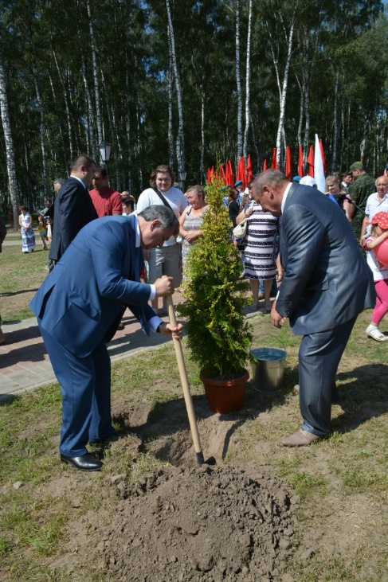  Посадка «туи» 07.08.2015 г.  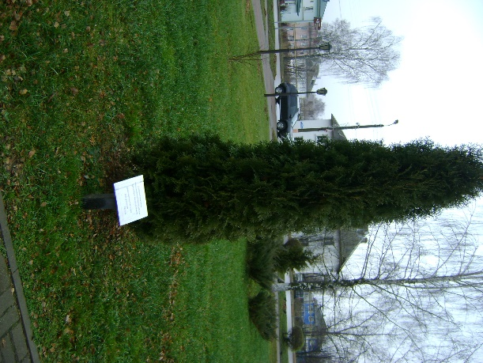  Фото дерева «туя», октябрь 2021 год
2 | Мемориальный комплекс  «Сквер Победы», г. Сухиничи Калужской области | Апрель 2015 г. Каштановая Аллея, посажена в год 70-летия Победы в Великой Отечественной войне Анатолием Дмитриевичем Ковалевым, депутатом Государственной Думы Российской Федерации VI созыва, в 1983—1991 первым Секретарем Сухиничского райкома КПСС, руководителем Сухиничского района с 1983 по 2015 год. | «Каштан», высота 5 метров, диаметр ствола 12 см. | 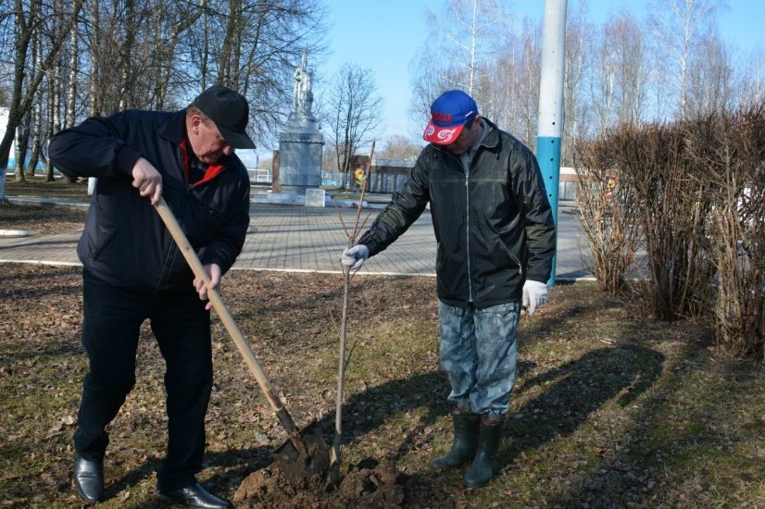 Посадка каштанов А. Д. Ковалёвым, апрель 2015 г  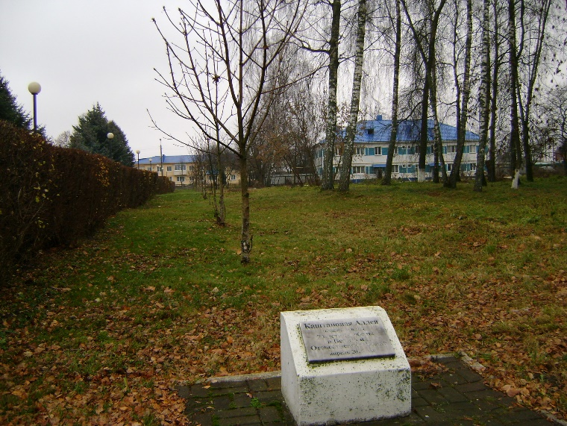  Каштановая аллея г.Сухиничи, «Сквер Победы», октябрь 2021 г.
3 | Мемориальный комплекс «Сквер Победы»,  г. Сухиничи | 17 октября 2019 года. Еловая аллея высажена главой администрации МР «Сухиничский район» Александром Степановичем Колесниковым и депутатами Районной Думы МР «Сухиничский район» | «Голубая ель», высота 1,9 метра, диаметр ствола 6,5 см. | 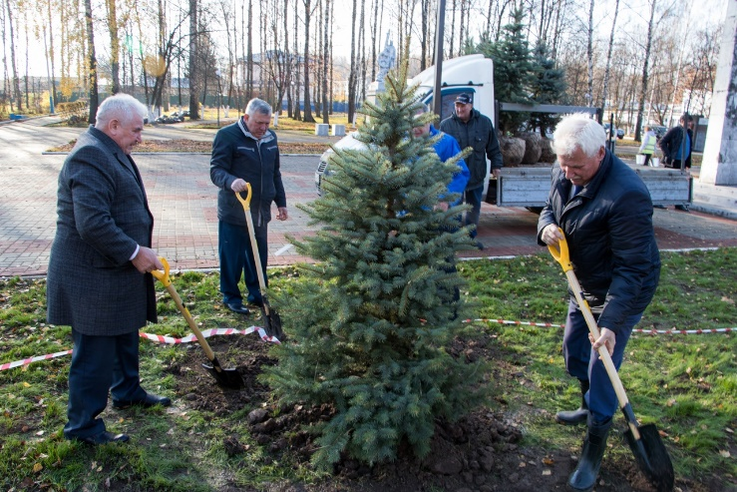  Посадка еловой аллеи 17.10.2019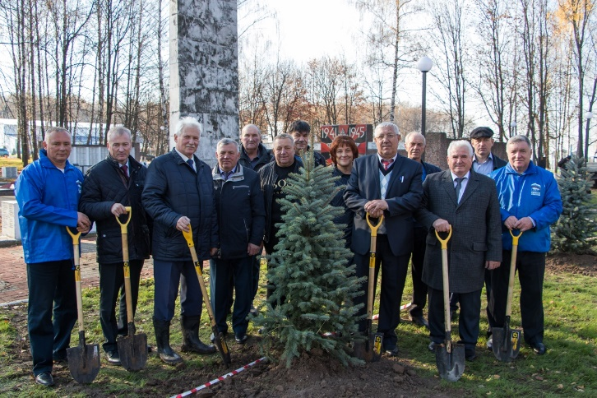  Депутаты Районной Думы МР «Сухиничский район» и глава администрации района А. С. Колесников, 17.10.2019 г.
4 | Мемориальный комплекс «Сквер Победы»  г. Сухиничи | 30 апреля 2020 года. Аллея из «туй» к скверу Победы. Посажена депутатами Районной Думы МР «Сухиничский район» и депутатом Законодательного собрания Калужской области Еленой Георгиевной Лошаковой. | «Туя», высота 2 метра, диаметр ствола 3,5 см. | 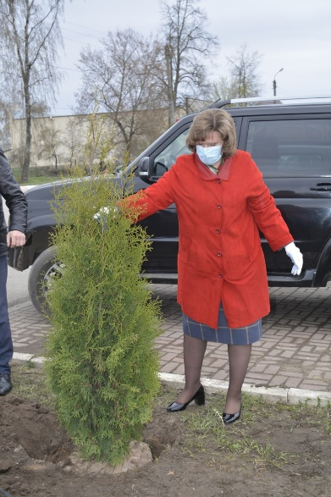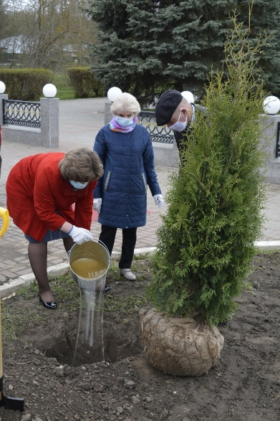  Посадка «туи» депутатом Законодательного Собрания Калужской области  Е. Г. Лошаковой, 30.04.2020 г.  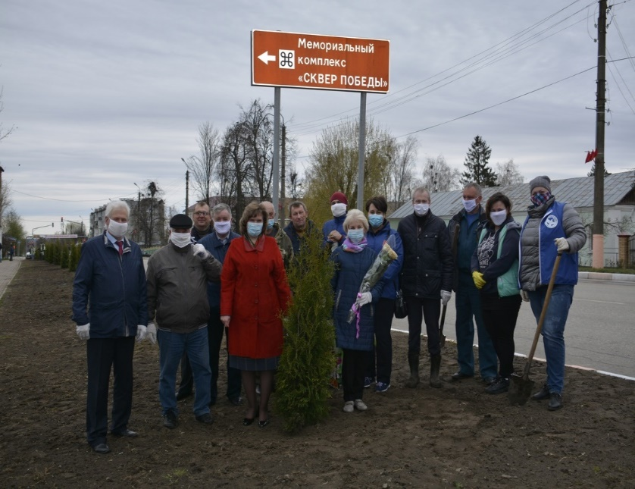  Аллея из «туй» к мемориальному комплексу «Сквер Победы» г. Сухиничи, 30.04.2020 г.

